Wasserverbrauch und Tipps zum Wassersparen
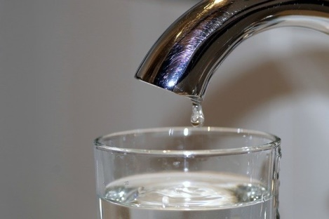

Soviel Wasser verbraucht ein Mensch im Durchschnitt:
- 3 Liter zum Trinken und Kochen po Tag
Verwende noch sauberes Wasser ggf. zum Abspülen!
- 7 Liter zum Geschirrspülen (Maschine oder beim Spülen mit der Hand)
Schalte die Spülmaschine erst an, wenn sie voll ist!
- 5-10 Liter zum Putzen
Regenwasser sammeln. Damit kann man auch putzen!
- 5-10 l für die tägliche Körperpflege
- Beim Zähneputzen den Wasserhahn nicht permant
laufen lassen. Nassen Waschlappen verwenden!
- 20 -40 Liter zum Duschen
Beim Einseifen Wasser abstellen. Kürzer duschen!
- 30 Liter zum Wäsche waschen
Wäsche sammlen, nur volle Waschmaschinen laufen lassen!
- 40 Liter für die Toilettenspülung pro Tag
Stopptaste, die die meisten Toiletten haben, verwenden!
Das spart 5 l für kleine bzw. 3 l für große Sitzungen.

